
КОМПЛЕКТАЦИЯ
СТАНДАРТНЫХ ВЫСТАВОЧНЫХ СТЕНДОВ
4–8 кв. м: |  | 18–35 кв. м:
1. Стены по периметру  2. Ковровое покрытие  3. Фриз, наименование компании (9 знаков)  4. 2 стула 300  5. Спот-бра 510 (1 шт. на каждые 3 кв.м.)  6. 1 стол – подиум 382 (0,8х1,0х0,5)  7. Блок розеток 1кВт  8. Корзина для мусора 377 | 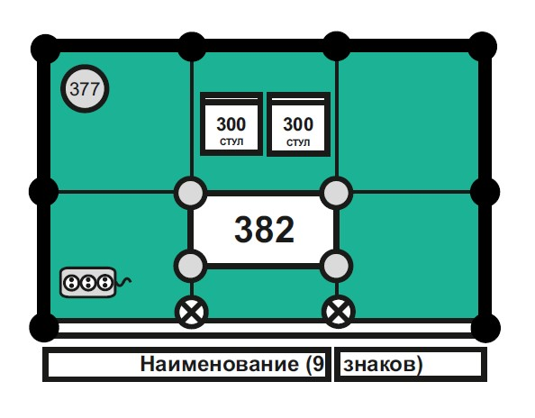 | 1. Стены по периметру  2. Ковровое покрытие  3. Фриз, наименование компании (9 знаков)  4. 5 стульев 300*  5. 2 стола – подиума 382 (0,8х1,0х0,5)  6. Спот-бра 510 (1 шт. на каждые 3 кв.м.)  7. Блок розеток 1 кВт  8. 1 дверь 240  9. 1 стеновая панель 220 (офисная часть)  10. 1 стол 314/310  11. Корзина для мусора 377  * от 27 кв.м. 6 стульев | 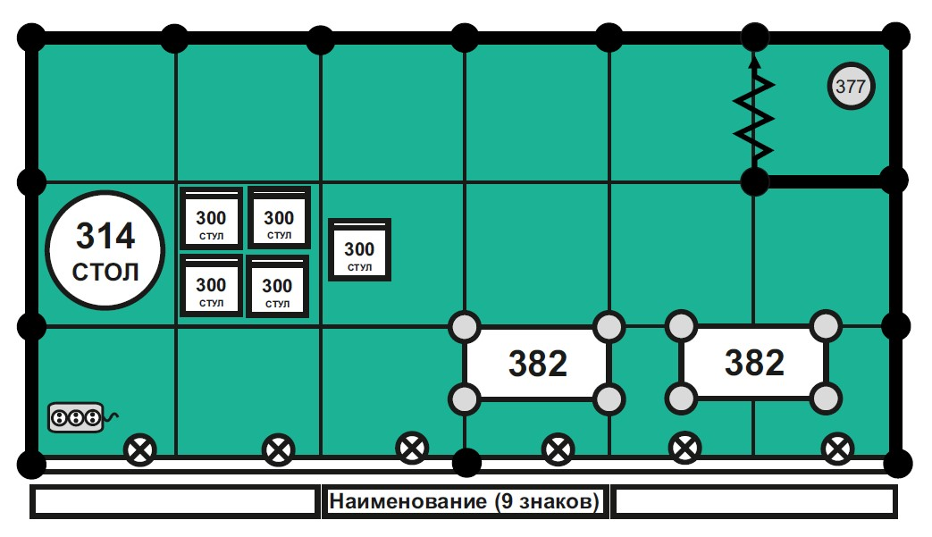
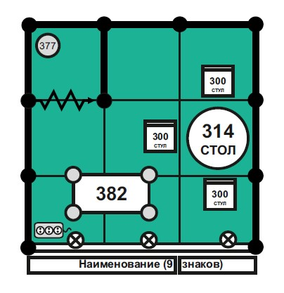  9–11 кв. м: |  | 36–53 кв. м:
1. Стены по периметру  2. Ковровое покрытие  3. Фриз, наименование компании (9 знаков)  4. 3 стула 300  5. 1 стол 314/310  6. 1 стол – подиум 382 (0,8х1,0х0,5)  7. Спот-бра 510 (1 шт. на каждые 3 кв.м.)  8. Блок розеток 1кВт  9. 1 дверь 240  10. 1 стеновая панель 220 (офисная часть)  11. Корзина для мусора 377 |  | 1. Стены по периметру  2. Ковровое покрытие  3. Фриз, наименование компании (9 знаков)  4. 8 стульев 300  5. 2 стола – подиума 382 (0,8х1,0х0,5)  6. Спот-бра 510 (1 шт. на каждые 3 кв.м.)  7. Блок розеток 1кВт  8. 1 дверь 240  9. 1 стеновая панель 220 (офисная часть)  10. 2 стола 314/310  11. Корзина для мусора 377 | 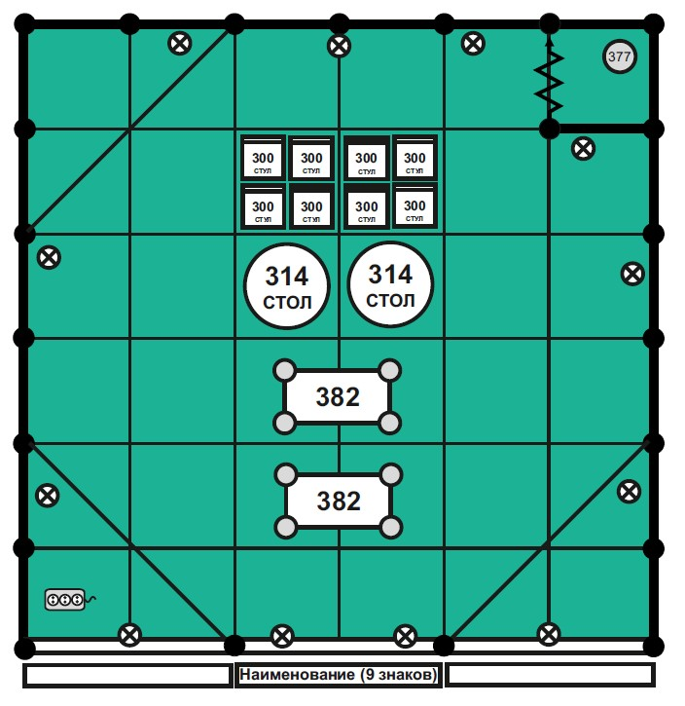
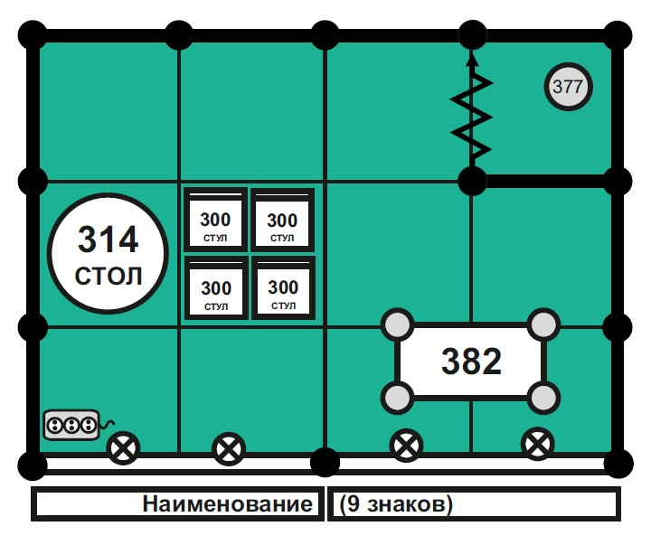  12–17 кв. м: |  | 54–71 кв. м:
1. Стены по периметру  2. Ковровое покрытие  3. Фриз, наименование компании (9 знаков)  4. 4 стула 300  5. 1 стол 314/310  6. 1 стол – подиум 382 (0,8х1,0х0,5)  7. Спот-бра 510 (1 шт. на каждые 3 кв.м.)  8. Блок розеток 1кВт  9. 1 дверь 240  10. 1 стеновая панель 220 (офисная часть)  11. Корзина для мусора 377 |  | 1. Стены по периметру  2. Ковровое покрытие  3. Фриз, наименование компании (9 знаков)  4. 10 стульев 300  5. 3 стола – подиума 382 (0,8х1,0х0,5)  6. Спот-бра 510 (1 шт. на каждые 3 кв.м.)  7. 1 блок розеток 1кВт  8. 1 дверь 240  9. 1 стеновая панель 220 (офисная часть)  10. 2 стола 314/310  11. Корзина для мусора 377 | 